Proyecto de Titulación para optar al Título de
Ingeniero(a) en Información y Control de Gestión

NOMBRE DEL PROYECTO DE TITULACIÓN

Docente Patrocinante: Nombre del Docente

NOMBRES Y APELLIDOS DE LA/EL ESTUDIANTE
PUERTO MONTT, CHILE
AÑO

Declaración del Estudiante
Declaro ser el(la) único(a) autor(a) de este Informe de Trabajo de Titulación y haber referenciado debidamente todas las fuentes de información utilizadas.

____________________________
Nombres y apellidos del/la estudiante

Dedicatoria y Agradecimientos
(Opcional)

Índice de Contenido

1 Introducción 1
1.1 Contexto 1
1.2 Hipótesis / Pregunta de Investigación 1
1.3 Objetivos 1
1.3.1 Objetivo general 1
1.3.2 Objetivos específicos 1
1.4 Justificación 1
1.5 Metodología 1
1.6 Organización del texto 1
2 Revisión Bibliográfica 2
3 Metodología 3
4 Resultados 4
4.1 Ej. Resultados objetivo N°1 4
4.2 Ej. Resultados objetivo N°2 5
4.3 Ej. Resultados objetivo N°3 5
4.3.1 Propuesta de misión, visión y valores organizacionales 5
5 Discusión 7
5.1 Ej. Causas de los resultados 7
5.2 Ej. Limitaciones metodológicas 7
5.3 Ej. Consecuencias de los resultados 7
5.4 Ej. Comparación con casos similares 7
5.5 Ej. Otros 7
6 Conclusiones 8
6.1 Ej. Resultados destacados 8
6.2 Ej. Principales aprendizajes 8
6.3 Ej. Proyecciones 8
6.4 Ej. Otros 8
7 Bibliografía 9
8 Lista de Abreviaturas 10
9 Anexos 11
9.1 Anexo N°1 11
9.2 Anexo N°2 12

Índice de Tablas

Tabla 1. Lista de indicadores 12

Índice de Figuras

Figura 1. Esquema metodología del proyecto 3
Figura 2. DFD proceso "proceso" 4
Figura 3. Diagrama de Flujo Proceso “listar acopio" 5

Resumen
Debe estar escrito en tercera persona y en tiempo pasado. El texto debe reflejar el objetivo y la justificación del proyecto de tesis (relacionando la justificación con el problema abordado o la pregunta de investigación según sea el caso). Debe mencionar la metodología utilizada, los principales resultados obtenidos, principales conclusiones, así como también las limitaciones y la contribución del trabajo.
No debe exceder las 250 palabras
Palabras clave: Palabra 1, Palabra 2, Palabra 3, …. (entre tres a siete palabras claves)

Abstract
It must be written in the third person and in the past tense. The text must reflect the objective and justification of the thesis project (relating the justification to the problem addressed or the research question, as the case may be). You must mention the methodology used, the main results obtained, main conclusions, as well as the limitations and contribution of the work.
Must not exceed 250 words.
Keywords: Word 1, Word 2, Word 3, …. (Three to seven keywords)

Introducción
(Tres páginas máximo)
¿Qué? ¿Para qué? ¿Cómo? y ¿Qué encontrarán?

Contexto
Corresponde al contexto de la organización, identificando sus principales características, el problema y el área del conocimiento en donde se desarrolla el proyecto de título. Ene l caso de una investigación corresponde al contexto del área de conocimiento.

Hipótesis / Pregunta de Investigación
Solo si aplica al tratarse de un proyecto de titulación del tipo investigación.

Objetivos

Objetivo general

Objetivos específicos

Justificación
Debe demostrar la relación causa-efecto entre el contexto y los objetivos definidos anteriormente.

Metodología
Mencionar la metodología que utilizará para lograr los objetivos.

Organización del texto
Una descripción de la organización del documento de proyecto.

Revisión Bibliográfica
(Cuatro páginas máximo)
¿Cuáles elementos diferenciadores va a utilizar?
¿De dónde has sacado ideas para el desarrollo de la tesis?
Corresponde a la definición de los principales conceptos y métodos diferenciadores respecto a anteriores tesis que utilizará en el desarrollo de su proyecto de título.
Se solicita que además realice una revisión de trabajos similares de acuerdo con el contexto o la metodología que fueron definidos.

Metodología
(Máximo ocho páginas)
¿Qué método? ¿Qué procedimientos utiliza? ¡Qué materiales e instrumentos utiliza?
Diseñar un diagrama de flujo que muestre la secuencia/etapas de la metodología que se aplicará para el desarrollo del proyecto y el logro de los objetivos.
Figura 1. Esquema metodología del proyecto
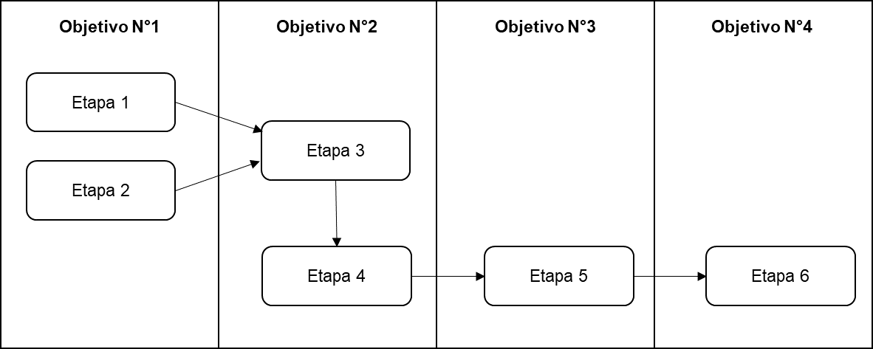
Fuente: Elaboración propia
Qué métodos utilizará para recolectar información, analizar, diseñar, construir y/o implementar su propuesta para lograr los objetivos definidos.

Resultados
(Máximo quince páginas)
¿Qué se encontró? ¿Qué se generó (propuesta)? ¿Qué resultados se obtuvieron? ¿Cuál es el producto a partir de aplicar las actividades de la metodología?
En esta sección deben aparecer todos los resultados de las acciones conducidas que fueron definidas en la metodología. Se debe demostrar la relación y utilidad con el logro de los objetivos.
Agregar contenido introduciendo y luego explicando y/o comentando los resultados que vayan incluyéndose.

Ej. Resultados objetivo N°1
Figura 2. DFD proceso "proceso"
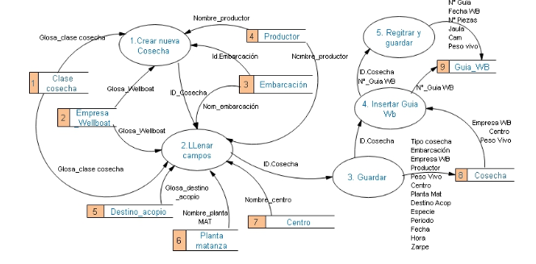
Fuente: Elaboración Propia

Tabla 1. Lista de indicadores
Objetivo | Indicador | Meta
Objetivo 1 | Número / Total | 100
Objetivo 2 | N° cosas | 2
Fuente: Elaboración propia

Ej. Resultados objetivo N°2
Figura 3. Diagrama de Flujo Proceso “listar acopio"
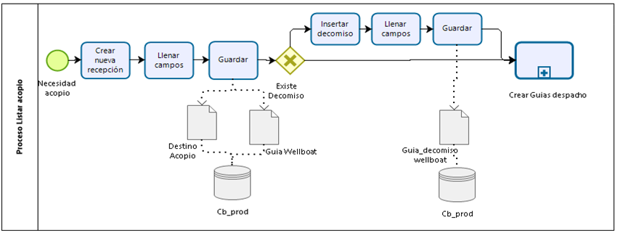
Fuente: Elaboración propia

Ej. Resultados objetivo N°3

Propuesta de misión, visión y valores organizacionales
Misión
Somos un grupo de personas asociadas que buscan llevar a cabo un modelo de economía que tenga como base la dignificación del trabajo en el campo y dar valor a la agroecología. Buscamos dar una salida justa a los productos de alimentación e higiene ecológicos regionales, producidos bajo los principios de sostenibilidad ambiental, respetando los ciclos y la temporalidad de los cultivos, así como las condiciones dignas de trabajo y siguiendo los valores de ……, mediante la distribución de información sobre un consumo responsable, y actuando como nexo entre productores y consumidores.
Visión
Ser una organización ecológica cercana y de calidad con el fin de consolidar nuestra presencia local y expandir nuestro modelo en los próximos …. años.

Discusión
(Máximo cuatro páginas)
¿Por qué han podido ocurrir estos resultados? (Hacia atrás) ¿Qué consecuencias tienen? (Hacia adelante) ¿Son comparables con otros estudios, ejemplos o teoría? (horizontal)
Discuta las limitaciones o el valor de la metodología utilizada, identificando ventajas y desventajas.
Discuta los resultados obtenidos con la teoría que ha utilizado para el desarrollo de sus tesis.
Mencione las principales consecuencias de los resultados logrados para el contexto de la organización o del área del conocimiento.
Compare los resultados con otros casos similares que haya mencionado en la revisión bibliográfica.

Ej. Causas de los resultados
Texto

Ej. Limitaciones metodológicas
Texto

Ej. Consecuencias de los resultados
Texto

Ej. Comparación con casos similares
Texto

Ej. Otros
Texto

Conclusiones
(Máximo dos páginas)
¿Se cumplieron los objetivos? ¿Cuáles fueron los resultados más destacados del trabajo? En el contexto de la carrera, ¿Cuáles fueron los principales aprendizajes y desafíos? ¿Cuáles son las principales proyecciones a partir del trabajo desarrollado?

Ej. Resultados destacados
Texto

Ej. Principales aprendizajes
Texto

Ej. Proyecciones
Texto

Ej. Otros
Texto

Bibliografía
Armijo, M. (2009). Manual de Planificación Estratégica e Indicadores de Desempeño en el Sector Público. ILPES.
Banco Mundial. (2018, noviembre). Educación. De Banco Mundial. Recuperado de https://www.bancomundial.org/es/topic/education/overview
Biblioteca de Chile. (2018). Nuevo Sistema de Educación Pública. Recuperado de: https://www.bcn.cl/leyfacil/recurso/nuevo-sistema-de-educacion-publica
Castellanos, L. (2015). Estrategia y planificación estratégica. Maracaibo, Zulia, Venezuela
Chiavenato, I. (2006). Introducción a la teoría general de la administración. (7a. ed.). México. McGraw Hill.
D’Alessio, F. (2008). El proceso estratégico: Un enfoque de gerencia. Pearson Educación de México S.A. de C.V
Hill, C., & Jones, G. (2009). Administración Estratégica. (8a. ed.). México: Mc Graw Hill
Kaplan, R., & Norton, D. (2008). The Execution Premium. España, Barcelona: Deusto.

Lista de Abreviaturas
IICG | Ingeniería en Información y Control de Gestión
BI | Business Intelligence
SI | Sistema de Información
KPI | Key performance indicator (indicador clave de rendimiento)
PIB | Producto Interno Bruto
CMI | Cuadro de Mando Integral

Anexos

Anexo N°1
Texto (Descripción y/o explicación sobre el contenido del anexo)

Anexo N°2
Texto

